Адаптивные методы краткосрочного прогнозирования физических объемов в регионе деятельности Южного таможенного управления

О.Е. Кудрявцев, М.М. Цвиль, Ю.И. Любицкая

Российская таможенная академия, Ростовский филиал
Аннотация: В статье строится модель экспоненциального сглаживания и сезонная модель временного ряда по месячным данным веса (кг) по импорту группы товаров 07 «Овощи и некоторые съедобные корнеплоды и клубнеплоды» с 01.2014 по 09.2017 г. в регионе деятельности Южного таможенного управления. По полученной модели сделан прогноз на октябрь, ноябрь и декабрь2017 года по весу группы товаров 07 в регионе деятельности Южного таможенного управления.
Ключевые слова: эконометрика, временной ряд, адаптивные методы, экспоненциальная средняя, моделирование, коэффициент сезонности, прогнозирование.

Эконометрическое моделирование в настоящее время используется для прогнозирования экономических процессов не только в масштабах всей экономики, но и в отдельных её отраслях [1– 5].
В таможенных органах широко применяется инструментарий анализа временных рядов, однако практически не используется методика эконометрического моделирования для данных внешней торговли, для стоимостных объемов и объемов таможенных платежей. В связи с этим существует большой задел для применения обозначенного в работе инструментария на практике, что может повысить качество и вывести на новый уровень процесс выполнения таможенными органами возложенных на них функций. Прогнозы, полученные с помощью эконометрических моделей, могут быть использованы для соотнесения с отчетными данными таможенной статистики как в отношении всего товарооборота, так и для отдельных направлений перемещения или товарных групп для выявления возможных правонарушений со стороны участников ВЭД по части таможенной стоимости.
С помощью адаптивных методов прогнозирования могут строиться самокорректирующиеся экономико-математические модели [6-8], [9,10], способные оперативно реагировать на изменение условий путем учета результата прогноза, сделанного на предыдущем шаге, и учета различной информационной ценности уровней ряда.
Наиболее ценной при обработке временных рядов бывает информация последнего периода, так как необходимо знать, как будет развиваться тенденция, существующая в данный момент, а не тенденция, сложившаяся в среднем на всем рассматриваемом периоде. Адаптивные методы позволяют учесть различную информационную ценность уровней временного ряда, степень «устаревания» данных.
Таким образом, важнейшим достоинством адаптивных моделей является построение самокорректирующихся моделей, способных учитывать результат прогноза, сделанного на предыдущем шаге.
Параметр адаптации характеризует быстроту реакции модели на изменения в динамике процесса. Его следует выбирать таким образом, чтобы обеспечивалось адекватное отображение тенденции при одновременной фильтрации случайных отклонений. Значение параметра адаптации может быть определено на основе эмпирических данных, выведено аналитическим способом или же получено на основе методов минимизации ошибки аппроксимации.
В качестве критерия оптимальности при выборе параметра адаптации обычно принимают критерий минимума среднего квадрата ошибок прогнозирования.
Важной составляющей прогнозирования таможенных платежей является моделирование физических объемов (веса) импорта. Рассмотрим помесячные данные веса (кг) по импорту группы товаров 07 «Овощи и некоторые съедобные корнеплоды и клубнеплоды» с 01.2014 по 09.2017 г. в регионе деятельности Южного таможенного управления, представленные в таблица № 1. Всего имеем 45 агрегированных наблюдений.
Таблица №1
Помесячная динамика импорта в регионе деятельности Южного таможенного управления в период с 2014 по 2017 гг., кг
2014 | 2015 | 2016 | 2017
42720907,08 | 46506071,81 | 20634501,87 | 21166817,73
88577048,52 | 80781973,73 | 28077038,01 | 27629234,83
153180471,8 | 121197779,4 | 51746669,78 | 67785919,05
168122866,4 | 141934415,3 | 95055039,75 | 129495128,9
250665195,7 | 255817199 | 121165414,6 | 210989507,4
211310699,6 | 160960126,3 | 84908849,4 | 200761036,5
47052698,93 | 29874376,96 | 13297511,55 | 35571946,01
5376582,7 | 3671377 | 2859694,78 | 5629962,288
7187142,42 | 4041347,44 | 1784044,92 | 3344222,67
17061590,45 | 14381395,57 | 3677867,88 | -
46938020,3 | 28381316,68 | 15188490,93 | -
70368952,42 | 51357320,65 | 23250239,86 | -
Построим по указанным данным адаптивную модель экспоненциальной средней. В качестве начального приближения экспоненциальной средней возьмем среднее арифметическое значение из 45 данных уровней ряда. Определим:
$$S_{0}=\frac{1}{\text{45}}\sum_{t=1}^{\text{45}}{y_{t}}=\text{71366355},\text{88}\text{.}$$
Для подсчета параметра адаптации α используем формулы (1) из [6], где коэффициент автокорреляцииp₁ при лаге 1, в нашем случае, равен 0,7158, 0,7158 > 0,3333.
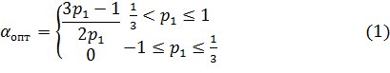
Тогда 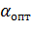 = 0,8015. Далее, найдем модельные значения экспоненциальной средней при α = 0,8015, используя формулу (2):
Имеем,
S₁ =0,8015 * 42720907,08 + 0,1985 * 71366355,88 = 48407028,66 кг;
S₂ =0,8015 * 88577048,52 + 0,1985 * 48407028,66 = 80603299,58кг;
…………………………………………………………………………….
S₄₅ =0,8015 * 3344222,67 + 0,1985 * 18014192,85 = 6256211,75 кг.
Расчетные значения по экспоненциальной средней представим в таблице № 2.
Таблица № 2
Расчетные значения по экспоненциальной средней импорта по группе товаров 07 по весу (кг) при α = 0,8015.
2014 | 2015 | 2016 | 2017
48407028,66 | 50074656,45 | 25705375,58 | 21171667,09
80603299,58 | 74686571,25 | 27606263,02 | 26347407,63
138773903,10 | 111965304,60 | 46954799,04 | 59560374,53
162297097,20 | 135985546,80 | 85507141,97 | 115613080,20
233124128,20 | 232030616,00 | 114087247,50 | 192057286,60
215640665,10 | 175067618,50 | 90700761,42 | 199033342,10
80517410,22 | 58695235,40 | 28662056,65 | 68019033,14
20292036,96 | 14593612,89 | 7981463,61 | 18014192,85
9788463,99 | 6135972,13 | 3014232,53 | 6256211,75
15617874,85 | 12744679,02 | 3546136,26 | -
40720971,43 | 25277444,10 | 12877483,53 | -
64483828,19 | 46180465,16 | 21191247,73 | -

Если построить график (рис.1), то можно увидеть, расчетные значения будут близки к исходному временному ряду.
Найдем долю ошибки по формуле:
$\frac{\sum{(y_{t}−{\hat{y}}_{t})^{2}}}{\sum{(y_{t}−{\bar{y}}_{t})^{2}}}$ (3)
где $\hat{y}$− расчетные значения,$\bar{y}$ − среднее арифметическое значений переменной у_{t} . Доля ошибки составила в процентном формате 3,7%,что свидетельствует об очень высоком качестве модели. Оставшаяся часть 96,3%- доля дисперсий уровней временного ряда, объясненная нашей моделью. Что будет свидетельствовать о хорошей точности модели.

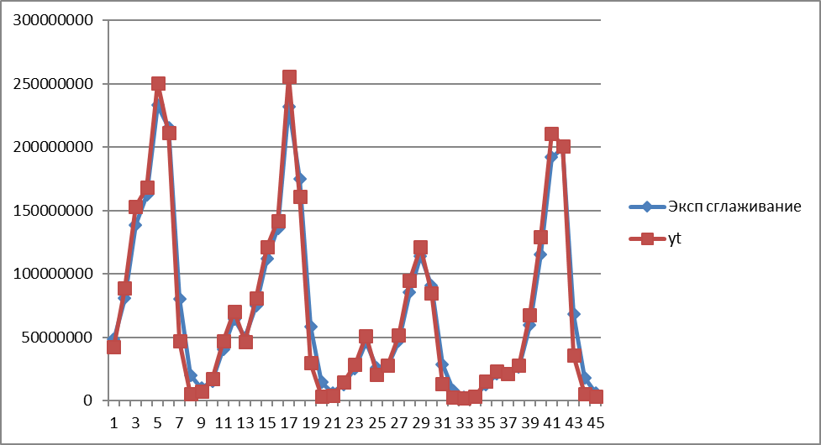
Рис.1. – Экспоненциальная модель импорта в регионе деятельности ЮТУ за 2014-2017 гг.
Спрогнозируем стоимостное количество импорта в регионе деятельности ЮТУ на 10 мес. 2017 г. при α = 0,8015 по формуле:
S_{t}=S_{t-1}+α∙(y_{t-1}-S_{t-1})= 6256211,75 +0,8015 * (3344222,67-
-6256211,75)=3922252,50 (кг).
Из рисунка 1, изучив графическое представление временного ряда по данным таблицы № 1, приходим к выводу о наличии сезонной составляющей в структуре этого ряда. Наш временной ряд содержит периодические (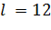) сезонные колебания. Этот ряд и его колебания можно представить моделью с мультипликативными коэффициентами сезонности. Модель этого типа имеет вид:
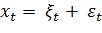
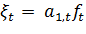
где динамика величины характеризует тенденцию развития процесса;
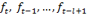 – коэффициенты сезонности;
– количество фаз в полном сезонном цикле (ряд представляет месячные наблюдения, то 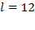 );
– неавтокоррелированный шум с нулевым математическим ожиданием.
Адаптивная модель с мультипликативной сезонностью была предложена П. Р. Уинтерсом. Аддитивная модель рассмотрена Г. Тейлом и С. Вейджем (подробнее см., например, [6]).
Поэтому целесообразно в прогностических моделях учитывать конкретный характер тенденции и сезонных колебаний. Это и сделал Уинтерс с помощью экспоненциальной схемы. Модель при этом становится сложнее, зато и точность прогнозов для большинства товаров существенно возрастает.
Рассмотрим более простой вариант, который содержит только сезонный эффект. Исходные данные возьмем из таблицы № 1 и проводим выравнивание исходных уровней ряда методом скользящей средней. Рассчитаем оценки сезонной компоненты как частное от деления средней оценки уровня за месяц по годам на средний уровень ряда (см. таблица № 3)
Таблица № 3
Вычисления сезонных компонент
2014 | 2015 | 2016 | 2017 | среднее | коэф. сезонности
42720907 | 46506071 | 20634501 | 21166817 | 32757075 | 0,459
88577048 | 80781973 | 28077038 | 27629234 | 56266324 | 0,788
153180471 | 121197779 | 51746669 | 67785919 | 98477710 | 1,380
168122866 | 141934415 | 95055039 | 129495128 | 133651863 | 1,873
250665195 | 255817199 | 121165414 | 210989507 | 209659329 | 2,938
211310699 | 160960126 | 84908849 | 200761036 | 164485178 | 2,305
47052698 | 29874376 | 13297511 | 35571946 | 31449133 | 0,441
5376582 | 3671377 | 2859694 | 5629962 | 4384404 | 0,061
7187142 | 4041347 | 1784044 | 3344222 | 4089189 | 0,057
17061590 | 14381395 | 3677867 | - | 11706951 | 0,164
46938020 | 28381316 | 15188490 | - | 30169276 | 0,423
70368952 | 51357320 | 23250239 | - | 48325504 | 0,677

Полученные нормализованные значения сезонной компоненты отразим в таблице № 4.
Таблица № 4
Значения сезонной компоненты
Показатель | Сезонная компонента
 | 0,4762229812
 | 0,8180008979
 | 1,4316708434
 | 1,9430333504
 | 3,0480313628
 | 2,3912886823
 | 0,4572081061
 | 0,0637405525
 | 0,0594487137
 | 0,1701958833
 | 0,4386015147
 | 0,7025571117
Прогнозирование осуществляем по модели с мультипликативными коэффициентами сезонности вида:
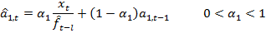
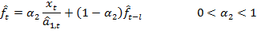
Как видим, является взвешенной суммой текущей оценки , полученной путем очищения от сезонных колебаний фактических данных и предыдущей оценки 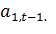В качестве коэффициента сезонности берется его наиболее поздняя оценка, сделанная для аналогичной фазы цикла. Затем величина , полученная по первому уравнению, используется для определения новой оценки коэффициента сезонности по второму уравнению.
Прогноз следующего значения ряда:
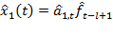
Построим модельные значения 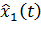для t=1,…,48, выбрав 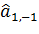=S₀. Минимизируя в MS Excel (модуль Поиск решения) среднеквадратическую ошибку аппроксимации фактических данных теоретическими (45 значений) по параметрам модели, мы получаем оптимальные значения параметра 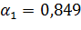 и параметра 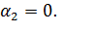Следует отметить, что среднеквадратическая ошибка аппроксимации при этих параметрах остается существенной – 11,94 тыс. тонн.
Приведем расчетное значение по этой модели в таблице № 5.
Таблица № 5
Расчетные значения с коэффициентом сезонностигруппы товаров 07 по весу (кг) при и параметра 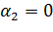
2014 | 2015 | 2016 | 2017
41 398 440 | 48 145 101 | 34 393 553 | 15 745 633
85 932 361 | 80 309 022 | 39 021 839 | 34 948 047
152 759 405 | 141 259 843 | 52 040 898 | 50 296 297
174 057 802 | 168 609 497 | 70 289 944 | 88 403 772
254 053 471 | 228 987 728 | 143 230 653 | 193 379 092
209 494 328 | 197 510 780 | 97 679 538 | 163 436 933
45 993 174 | 31 833 233 | 16 604 039 | 37 304 512
5 533 354 | 4 206 211 | 1 923 634 | 4 995 747
6 880 340 | 3 499 697 | 2 534 961 | 5 161 322
17 460 718 | 11 335 201 | 5 433 038 | -
46 644 133 | 35 872 867 | 10 162 839 | -
71 026 987 | 47 278 403 | 23 110 269 | -

График фактических y_{t} и теоретических значений x_{t} группы товаров 07 по весу представлен на рисунке2.
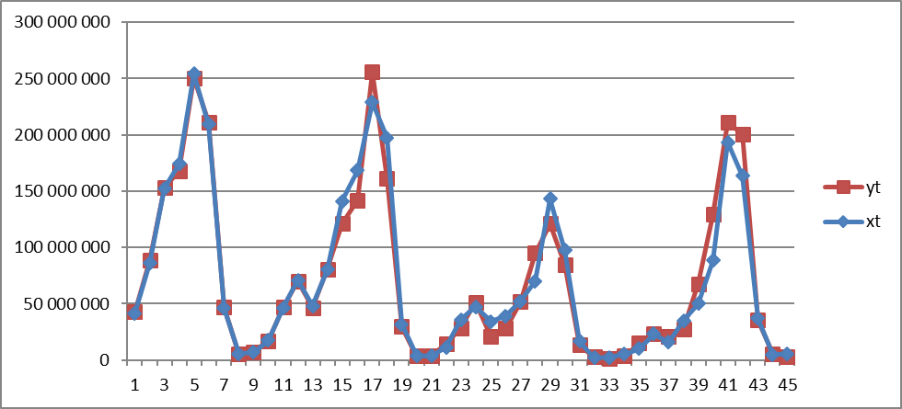
Рис.2. – Сезонная модель импорта по весу группы товаров 07 в регионе деятельности ЮТУ за 2014-2017 гг.
Получен прогноз на октябрь, ноябрь и декабрь2017 года по весу группы товаров 07 в регионе деятельности ЮТУ ─ 10,36 тыс. тонн,26,70 тыс. тонн и 42,77 тыс. тонн.
Литература
- Цвиль М.М., Карапетян А.А. Прогнозирование с помощью адаптивных методов по данным внешней торговли Южного таможенного управления // Академический вестник Ростовского филиала Российской таможенной академии. 2016. №4 (25). С. 112-117.
- Цвиль М.М., Бреус Д.А.Эконометрическое моделирование и прогнозирование объемов таможенных платежей в регионе деятельности Ростовской таможни // Инженерный вестник Дона, 2017, №3. URL: ivdon.ru/ru/magazine/archive/N3y2017/4284.
- Цвиль М.М., Шумилина В.Е. Применение моделей анализа панельных данных для оценки объема инновационных товаров, работ, услуг в Российской Федерации // Инженерный вестник Дона, 2017, №1. URL: ivdon.ru/ru/magazine/archive/n1y2017/4006.
- Цвиль М.М., Шумилина В.Е. Изучение зависимости рождаемости населения от обеспеченности врачебным персоналом и расходов на здравоохранение, физическую культуру и спорт с помощью эконометрических моделей // Инженерный вестник Дона, 2014, №1 URL: ivdon.ru/ru/magazine/archive/n1y2014/2241.
- Цвиль М.М., Шумилина В.Е. Эконометрический анализ и моделирование в сельском хозяйстве // Инженерный вестник Дона, 2014, №4. URL: ivdon.ru/ru/magazine/archive/N4y2014/2555.
- ЛукашинЮ.П. Адаптивные модели краткосрочного прогнозирования временных рядов: учеб.пособие. М.: Финансы и статистика, 2003. 416 с.
- Мхитарян В.С. Эконометрика: учеб.под ред. д-ра экон. наук, проф. В.С. Мхитаряна. М.: Проспект, 2009. 384 с.
- Цвиль М. М. Анализ временных рядов и прогнозирование: учеб. пособие. Ростов н/Д: Российская таможенная академия, Ростовский филиал, 2016. 135 с.
- Greene W.N. Econometric Analysis \ W.H. Greene. – 4th Edition. – New Jersey: Prentice Hall, 2002. 272 р.
- Baltagi B.H. Econometric Analysis of Panel Data / B.H. Baltagi. – 3rd Edition. – Chichester: John Wiley &Sons, Ltd, 2005. 356 р.
References
- Cvil' M.M., Karapetjan A.A. Akademicheskij vestnik Rostovskogo filial Rossijskoj tamozhennoj akademii (Rus), 2016. №4 (25). pp. 112-117.
- Cvil' M.M., Breus D.A. Inženernyj vestnik Dona (Rus), 2017, №3. URL: ivdon.ru/ru/magazine/archive/N3y2017/4284.
- Cvil' M.M., Shumilina V.E. Inženernyj vestnik Dona (Rus), 2017, №1. URL: ivdon.ru/ru/magazine/archive/n1y2017/4006.
- Cvil' M.M., Shumilina V.E. Inženernyj vestnik Dona (Rus), 2014, №1. URL: ivdon.ru/ru/magazine/archive/n1y2014/2241.
- Cvil' M.M., Shumilina V.E. Inženernyj vestnik Dona (Rus), 2014, №4. URL: ivdon.ru/ru/magazine/archive/N4y2014/2555.
- Lukashin Ju.P. Adaptivnye modeli kratkosrochnogo prognozirovanija vremennyh rjadov[Adaptive models of short-term forecasting of time series]. M.: Finansy i statistika, 2003. 416 p.
- Mhitarjan V.S. Jekonometrika [Econometrics]. M.: Prospekt, 2009. 384 p.
- Cvil' M. M. Analiz vremennyh rjadov i prognozirovanie [Analysis of time series and forecasting]. Rostov n/D: Rossijskaja tamozhennaja akademija, Rostovskij filial, 2016. 135 p.
- Greene W.N. Econometric Analysis. W.H. Greene. 4th Edition. New Jersey: Prentice Hall, 2002. 272 р.
- Baltagi B.H. Econometric Analysis of Panel Data. B.H. Baltagi. 3rd Edition. – Chichester: John Wiley &Sons, Ltd, 2005. 356 р.

